Гуманитарный проект учреждения здравоохранения
«Жодинская центральная городская больница»
«Артроскопия – второй шанс сустава»
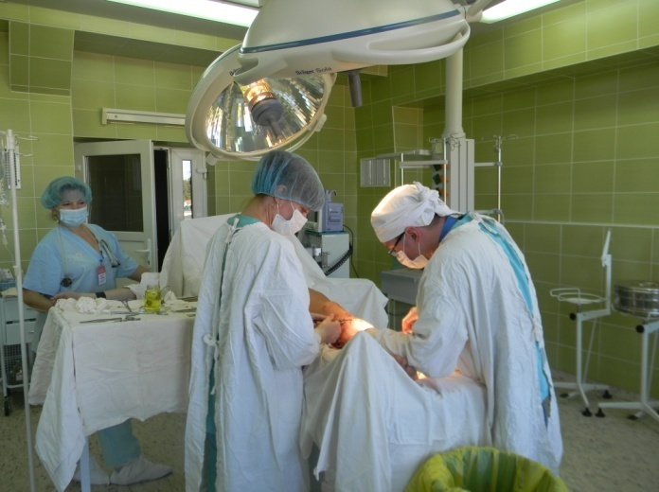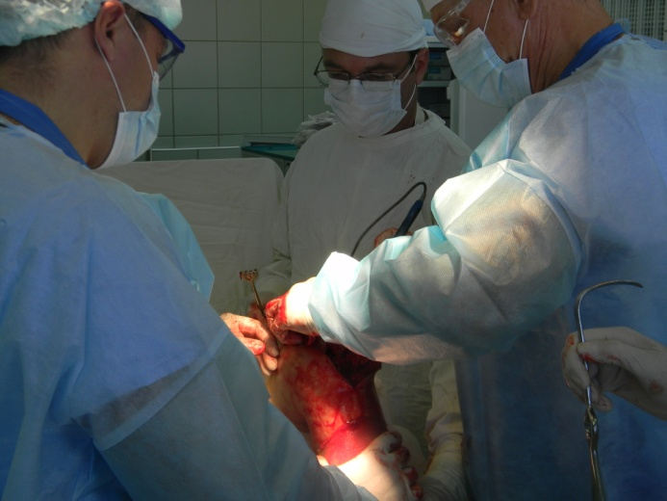
- Наименование проекта:
Артроскопия – второй шанс сустава. Срок реализации 3 года.
- Актуальность проекта:
Проблема – артроскопический комплекс на настоящий момент находится в нерабочем состоянии, износ тубусов артроскопа и инструментов достигает 90%, что делает невозможным проведение такого востребованного вмешательства как артроскопия. Географическая территория - межрайонное травматологическое отделение оказывает специализированную травматологическую помощь населению г.Жодино, а также населению Смолевичского, Березинского, Червенского районов, обеспечивает выполнение артроскопий населению Борисовского и Крупского районов.
Артроскопия может быть выполнена как с диагностической, так и с лечебной целью. Данное оперативное вмешательство выполняется при травматических повреждениях менисков и связочного аппарата сустава (коленного, плечевого), остеоартрозе коленного сустава, нестабильности и некоторых воспалительных заболеваниях суставов, а также при длительных суставных болях неясного происхождения. Артроскопияотностится к малоинвазивным хирургическим манипуляциям, полная реабилитация после выполнения которой занимает менее двух месяцев.Ее выполнение позволяет решить ряд проблем: улучшить диагностику при заболеваниях суставов; уменьшить затраты на оплату листков временной нетрудоспособности;снизить вероятность прогрессирования заболевания с развитием необратимых изменений в суставе, требующих операции протезирования или ведущих к стойкой утрате трудоспособности, выходу на инвалидность, нуждаемости в посторонней помощи; сократить среднюю длительность стационарного лечения и тем самым уменьшить затраты на данный вид медицинской помощи.
3. Цель проекта:
Улучшение качества оказания специализированной ортопедо-травматологической помощи в межрайонном травматологическом отделении УЗ «Жодинская ЦГБ» в срок 2024-2026 гг. ;
Увеличить количество артроскопий, выполняемых в межрайонном травматологическом отделении УЗ «Жодинская ЦГБ» срок до конца 2026 года;
Сократить очередь на выполнение артроскопий до двух недель в течение года;
Сократить среднюю длительность госпитализации пациентов с заболеваниями суставов до 12 дней в срок до конца 2026 года;
Улучшить исход травматических повреждений и дегенеративных заболеваний суставов среди пациентов УЗ «Жодинская ЦГБ» - сокращениедней заболеваемости со временной утратой трудоспособности и первичного выхода на инвалидность по причине заболевания опорно-двигательного аппарата на 2% в год в течение трех лет.

4.Задачи проекта:
Подготовка специалистов для работы на артроскопическом оборудовании;
Закупка артроскопического комплекса;
Выделение коек для размещения пациентов, нуждающихся в выполнении артроскопий;
Выделение операционной для проведения артроскопий;
Техническое обслуживание артроскопического оборудования.
5.Стратегия проекта – поиск спонсорской помощи для закупки артроскопического оборудования.
6.Методы проекта (мероприятия в рамках поставленных задач):
Формирование заявки на курсы повышения квалификации (в том числе на рабочем месте) с целью повышения уровня подготовки специалистов межрайонного травматологического отделения для работы на артроскопическом оборудовании;
Командирование специалистов на курсы повышения квалификации;
Составление технического задания на необходимое оборудование (артроскопический комплекс);
Проведение процедуры закупки артроскопического комплекса;
Заключение договора на техническое обслуживание артроскопического комплекса;
Анализ показателей коечного фонда травматологического отделения и пропускной способности артроскопического комплекса для определения оптимального количества коек, выделенных для пациентов, нуждающихся в выполнении артроскопий;
В соответствии с пропускной способностью артроскопического комплекса, количеством подготовленных специалистов, количеством коек планирование количества вмешательств и времени эксплуатации операционной;
Выполнение артроскопических вмешательств в объеме, достаточном для достижения запланированных показателей;
Анализ достижения целевых показателей (количества выполненных артроскопий, сроки ожидания плановых артроскопических вмешательств, средняя длительность лечения пациента в стационарных условиях, первичный выход на инвалидность по причине заболеваний костно-мышечной системы).
7.Организационная структура партнера – в реализации проекта участвуют:
Руководство УЗ «Жодинская ЦГБ»;
Сотрудники отдела кадров УЗ «Жодинская ЦГБ»;
Сотрудники отдела материально-технического снабжения УЗ «Жодинская ЦГБ»;
Сотрудники травматологического отделения УЗ «Жодинская ЦГБ».
8.Устойчивое развитие проекта обеспечивается путем охватамаксимальногоколичества источников финансирования, тесной и непрерывной работой с каждым из таких источников (спонсоров), обсуждения различных условий получения финансирования. Собственный вклад исполнителя проекта:
Обеспечение проекта площадями для выполнения артроскопических вмешательств (операционная), а также для размещения пациентов (палаты травматологического отделения);
Наличие подготовленного для работы на артроскопическом оборудовании медицинского персонала;
Обеспечение необходимыми для выполнения артроскопийлекарственными препаратами (препараты для анестезии, предоперационной подготовки и послеоперационного сопровождения);
Формирование технического задания на артроскопический комплекс;
Техническое обслуживание артроскопического комплекса.
Срок реализации проекта – 2024-2026 г.г.
9.Участники проекта – получатели помощи: Учреждение здравоохранения «Жодинская центральная городская больница».

10.Ожидаемые результаты:
Увеличение количества выполняемых в межрайонном травматологическом отделении артроскопий;
Сокращение очереди на выполнение артроскопий до двух недель;
Сокращение средней длительности госпитализации пациентов с заболеваниями суставов;
Улучшение исхода травматических повреждений и дегенеративных заболеваний суставов у пациентов.
Защита окружающей среды осуществляется путем функционирования системы инфекционного контроля и обращения с медицинскими отходами. Работа проводится в соответствии с требованиями постановления Министерства здравоохранения Республики Беларусь от 03.03.2020г. №130 «Об утверждении специфических санитарно-эпидемических требований», постановления Министерства здравоохранения Республики Беларусь от 07.02.2018г. №14 «Об утверждении норм и правил «Санитарно-эпидемические требования к обращению с медицинскими отходами», Инструкции по обращению с медицинскими отходами производства УЗ «Жодинская ЦГБ», утвержденной приказом главного врача от 02.12.2018г. №464.
При реализации проекта соблюдается принцип гендерного равентства.
Бюджет проекта - 215000$:
Средства донора – 180 000$
Софинансирование – 35 000$
Контактное лицо: Поповицкий Роман Евгеньевич, заместитель главного врача по медицинской части, тел. 8(01775)6-76-87.
Будем рады сотрудничеству!

Humanitarian project of a healthcare institution
"Zhodino Central City Hospital"
"Arthroscopy - a second chance of a joint"
1. Name of the project.
Arthroscopy is a second chance of a joint.
2. Relevance of the project.
The problem is that the arthroscopic complex is currently inoperative, the wear of the arthroscope tubes and instruments reaches 90%, which makes it impossible to perform such a demanded intervention as arthroscopy.
Geographic territory - the interdistrict trauma department provides specialized traumatological care for the population of Zhodino, as well as for the population of Smolevichy, Berezinsky, Chervensky districts, provides arthroscopy for the population of Borisovsky and Krupsky districts.Arthroscopy can be performed for both diagnostic and therapeutic purposes. This surgery is performed for traumatic injuries of the menisci and ligamentous apparatus of the joint (knee, shoulder), osteoarthritis of the knee joint, instability and some inflammatory diseases of the joints, as well as for prolonged joint pain of unknown origin. Arthroscopy refers to minimally invasive surgical procedures, after which complete rehabilitation takes less than two months. Its implementation allows to solve a number of problems: to improve the diagnosis of joint diseases; reduce the cost of paying for leaves of temporary disability; reduce the likelihood of disease progression with the development of irreversible changes in the joint, requiring prosthetics or leading to permanent disability, disability, need for outside help; to reduce the average duration of inpatient treatment and thereby reduce the cost of this type of medical care.
3. The goal of the project is to improve the quality of the provision of specialized orthopedic and traumatological care in the interdistrict trauma department of the Zhodino Central City Hospital in the period of 2024-2026.
4. Sub-goals:
To increase the number of arthroscopies performed in the interdistrict trauma department of the Zhodino Central City Hospital by the end of 2026;
Reduce the queue for arthroscopy to two weeks during the year;
Reduce the average length of hospitalization for patients with joint diseases to 12 days by the end of 2026;
Improve the outcome of traumatic injuries and degenerative diseases of the joints among patients of the health care institution "Zhodino Central City Hospital" - reducing the number of sick days with temporary disability and primary disability due to diseases of the musculoskeletal system by 2% per year for three years.
5. Objectives:
training of specialists to work on arthroscopic equipment;
purchase of an arthroscopic complex;
allocation of beds to accommodate patients requiring arthroscopy;
selection of an operating room for arthroscopy;
maintenance of arthroscopic equipment.
6. The strategy of the project is to seek sponsorship for the purchase of arthroscopic equipment.
7. Project methods (activities within the assigned tasks):
Formation of an application for refresher courses (including at the workplace) in order to improve the level of training of specialists of the interdistrict trauma department to work on arthroscopic equipment;
Sending specialists to advanced training courses;
Drawing up a technical assignment for the necessary equipment (arthroscopic complex);
Arthroscopic complex procurement procedure;
Conclusion of a contract for the maintenance of the arthroscopic complex;
Analysis of the indicators of the bed fund of the trauma department and the throughput of the arthroscopic complex to determine the optimal number of beds allocated for patients in need of arthroscopy;
Planning the number of interventions and the operating time of the operating room in accordance with the throughput of the arthroscopic complex, the number of trained specialists, the number of beds;
Performing arthroscopic interventions in a volume sufficient to achieve the planned indicators;
Analysis of the achievement of target indicators (the number of arthroscopies performed, the waiting times for planned arthroscopic interventions, the average duration of the patient's treatment in inpatient conditions, the initial disability due to diseases of the musculoskeletal system).
8. Organizational structure of the partner - the following are involved in the implementation of the project:
Management of the ME "Zhodino Central City Hospital";
Employees of the personnel department of the Zhodino Central City Hospital;
Employees of the department of material and technical supply of UZ "Zhodino Central City Hospital";
Employees of the trauma department of the Zhodino Central City Hospital.
9. Sustainable development of the project is ensured by covering the maximum number of funding sources, close and continuous work with each of these sources (sponsors), discussion of various conditions for obtaining funding.
10. Own contribution of the project executor:
Providing the project with areas for performing arthroscopic interventions (operating room), as well as for accommodating patients (wards of the trauma department);
Availability of medical personnel trained to work on arthroscopic equipment;
Provision of drugs necessary for performing arthroscopy (drugs for anesthesia, preoperative preparation and postoperative support);
Formation of technical specifications for the arthroscopic complex;
Maintenance of the arthroscopic complex.
11. The project implementation period is 2024-2026.
12. Project participants - beneficiaries: Health care institution "Zhodino Central City Hospital"
13. Expected results:
An increase in the number of arthroscopies performed in the interdistrict trauma department;
Reducing the queue for arthroscopy to two weeks;
Reducing the average length of hospitalization for patients with joint diseases;
Improving the outcome of traumatic injuries and degenerative joint diseases in patients.
14. The protection of the environment is carried out through the functioning of the infection control system and the management of medical waste. The work is carried out in accordance with the resolution of the Ministry of Health of the Republic of Belarus dated 03.03.2020 No. 130 "On the approval of specific sanitary and epidemic requirements", resolution of the Ministry of Health of the Republic of Belarus dated 07.02.2018. No. 14 On the approval of the rules and regulations "Sanitary and epidemic requirements for the treatment of medical waste", Instructions for the management of medical waste produced by the Zhodino Central City Hospital, approved by the order of the chief physician dated 02.12.2018. No. 464.
15. During the implementation of the project, the principle of gender equality is observed.
16. Project budget - $ 215,000:
Donor funds - $ 180,000
Co-financing - $ 35,000
17. Contact person:
Roman Popovitski, deputy chief physician for medical services, 8 (01775) 6-76-87.

